Quartiermanagement Huchting Amersfoorter Str. 8 Gebäude A 28259 Bremen | 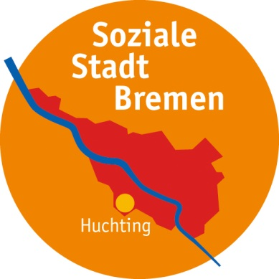

Freie Hansestadt Bremen
•Wohnen in Nachbarschaften
•Soziale Stadt
•LOS
Inga Neumann
Telefon 0421 / 361-9953
Fax 0421 / 496-9953
Inga.Neumann@afsd.bremen.de

Bremen, 6.4.21

EINLADUNG | DAVETIYE | ZAPROSZENIE

Treffen der Stadtteilgruppe Huchting

am Donnerstag, 15. April 2021
um 17.00 Uhr
im Saal, Bürger- und Sozialzentrum,
Amersfoorter Str. 8, Gebäude A, Erdg.

Liebe Bewohner/innen und Interessierte,
ich lade Sie ganz herzlich mit folgender Tagesordnung zur nächsten Stadtteilgruppe ein:
- Aktuelles aus den Quartieren
- Protokoll der letzten Stadtteilgruppe
- Vorstellung der Gesundheitsfachkraft in Huchting, Fr. Anna Balatsan, Landesvereinigung für Gesundheit/LVG
- Rückmeldung zu Projekten
- Vergabe der Gütesiegel für folgende Projektanträge
- Gemeinsam Natur erleben im Hügelgarten, A&Ö
- Sprachcafé goes excursion, Mütter- und Familienzentrum
- Wenn ich durch deine Augen schaue, Kulturladen
- Übungsleiter*innen-Ausbildung, TuS
- Verschiedenes

Ich freue mich auf Sie!

Ich bitte bis Montag, 12.4. um Anmeldung, wenn Sie an der Stadtteilgruppe teilnehmen möchten – vielen Dank!

Viele Grüße
Inga Neumann

